Разработка методической темы
«Словарь фантазий как способ запоминания слов с непроверяемыми гласными»
Учитель: Перепелятникова Наталья Александровна 2009-2010 уч. год
Словарная работа на уроке русского языка в начальной школе входит в структуру урока ежедневно. Словарная работа - это одно из средств развития речи младших школьников.
Младшие школьники должны запомнить большое количество слов с непроверяемыми орфограммами, и научить ребенка писать эти слова без ошибок - одна из важнейших задач, стоящих перед учителем. Длительная работа по запоминанию этих слов не всегда результативна. Дети запоминают слова, не осмысливая их, автоматически. Для семилетнего ребенка буква - это лишь набор элементов, она "неживая". "Ребенок мыслит образами" (К.Д.Ушинский). Значит, чтобы младшие школьники лучше запоминали слова, надо "оживить" букву.
Одним из способов, обеспечивающих осмысленность и тем самым повышающих правильность и прочность запоминания словарных слов, можно считать работу по составлению "Словаря фантазий". Составляя "Словарь фантазий", дети проявляют творчество. Работа с интересом позволяет мотивировать правописание непроверяемых гласных.
При составлении "Словаря фантазий" дети стремятся получить этимологическую справку о слове, информацию о происхождении слова, его первоначальном значении, что помогает "прояснить" исторический состав слова. По составленному "Словарю фантазий" дети с легкостью запоминают слова с непроверяемыми гласными.
Процесс запоминания словарных слов связан с процессом воображения, что позволяет "оживить" букву, и влияет на прочность знаний у младших школьников. Словари фантазий могут составляться на конкурсной основе, что вызывает творческую активность у детей и помогает запоминать слова с непроверяемыми гласными.

Современная интерпретация содержания словарной работы в начальной школе: от экстенсивного к интенсивному обучению
В настоящее время в обществе сложилось новое понимание основной цели образования. Учитель в первую очередь должен заботиться о формировании у ученика способности к саморазвитию, которая обеспечит интеграцию личности в национальную и мировую культуру. Во главу угла при обучении русскому языку ставится коммуникативно-речевая направленность процесса познания, а именно, обогащение школьников лексическими средствами как основными в коммуникативной деятельности.
Основными принципами, решающими современные образовательные задачи с учетом запросов будущего, становятся:
1. Принцип деятельности, включающий ребенка в учебно-познавательную деятельность. Само обучение называют деятельностным подходом.
2. Принцип целостного представления о мире в деятельностном подходе, тесно связанный с дидактическим принципом научности, но глубже по отношению к традиционной системе. Здесь речь идет о личностном отношении учащихся к полученным знаниям и умении применять их в своей практической деятельности.
3. Принцип непрерывности, означающий преемственность между всеми ступенями обучения на уровне методологии, содержания и методики.
4. Принцип минимакса заключающийся в следующем: учитель должен предложить ученику содержание образования по максимальному уровню, а ученик обязан усвоить это содержание по минимальному уровню.
5. Принцип вариативности, предполагающий развитие у детей вариативного мышления, то есть понимания возможности различных вариантов решения поставленной задачи и умения осуществлять систематический перебор вариантов. Этот принцип снимает страх перед ошибкой, учит воспринимать неудачу не как трагедию, а как сигнал для ее исправления.
6. Принцип творчества (креативности), предполагающий максимальную ориентацию на творческое начало в учебной деятельности ученика, приобретение им собственного опыта творческой деятельности.

Таким образом, для современного этапа развития школьного образования характерен переход от экстенсивного обучения к интенсивному. Актуальными становятся проблемы развития интуитивного, образного мышления, коммуникации, а также способности мыслить творчески. В практике обучения русскому языку в настоящее время привлекает огромный развивающий и образовательный потенциал словарной работы как один из этапов урока. Одной из узловых проблем методики преподавания русского языка в школе первой ступени является содержание и методика работы над непроверяемыми написаниями.
Анализ приемов словарной работы в начальной школе привел к выводу, что все ее многообразие в большинстве случаев сводится к отработке правописания конкретной языковой единицы, учителя делают акцент на орфографию, пренебрегая лексической стороной. Педагоги избегают употребления сложных лексических терминов и понятий, делая главной целью словарной работы на уроках русского языка - умение правильно писать и не делать ошибок в предложениях. Несмотря на бесспорную необходимость формирования орфографической грамотности учащихся, нельзя всю словарную работу превращать в словарно-орфографическую. Работа над правописанием учащихся приобретает смысл лишь в общем контексте развития их речи. А наиважнейший элемент развития речи - обогащение словарно-лексического запаса.
Анализ перечисленных выше проблем говорит о том, что в современной начальной школе отсутствует система в организации словарной работы на уроках русского языка.
Исходя из изложенных положений, мною были разработаны учебно-методические пособия под названием «Словарь фантазий. Словарные слова» (Приложение 1).
Языковой материал по каждой лексической единице, внесенной в «Словарик», включает в себя несколько разделов:
- Ребус: при разгадывании ребусов дети самостоятельно или с помощью учителя проводят звуковой анализ, а затем и синтез слова, что способствует более прочному запоминанию слов с непроверяемыми написаниями.
- Толкование лексемы и иллюстрация, помогающая лучше понять лексическое значение слова.

- Этимологическая справка, содержащая информацию о происхождении слова, его первоначальном значении.
- Однокоренные слова, позволяющие провести наблюдение над единообразным написанием в них корня.

- Синонимические, антонимические и фразеологические отношения: работа с синонимами, антонимами и фразеологизмами предполагает образование у учащихся некоторых лексикологических представлений, формирование понятий, а также усвоение слов и оборотов речи.
- Практический материал: загадки, пословицы, поговорки, предложения и тексты, позволяющие вести наблюдение над функционированием слов в речи. (Приложение 2
Творческая деятельность учащихся в работе со «Словариком» состоит в следующем:
- исследовательская деятельность - анализ значения слова и особенно оттенков значения слова;
- различные виды моделирования лексических отношений и структур; исследование слова в тексте: его связей с другими словами, возникающих в тексте новых оттенков значения слова и переносных, иносказательных, обусловленных текстом значений;
- выбор слова в процессе конструирования (составления) предложений и текста; критический анализ выбранных слов, поиск лучшего слова, замена неудачно выбранных слов;
- творческие работы: рассказы и сочинения учащихся, их описания, зарисовки, шутки, юморески, загадки и пр.;
- составление собственных словариков.
В процессе работы со «Словариком» у школьников формируется внимание к слову, к его значению и оттенкам значения, к его уместности в предложении и в тексте; вырабатывается быстрота выбора слова, точность выбора. Систематическое использование «Словарика» на уроках не только повышает орфографическую грамотность, обогащает и активизирует запас слов ребенка, но и постепенно формирует понятие о языке как функционирующей системе.

Практическая значимость состоит в том, что «Словарик» поможет любому педагогу с минимальными затратами времени на подготовку, интересно и с пользой организовать повседневную словарную работу, создаст основу для последующей языковой практики учащихся, поможет разнообразить работу на уроке, обеспечит богатство переживаний школьника, связанных с познанием самого слова, употреблением его в речи в разных значениях, что, в свою очередь, повысит внимание к слову. А первоначальное ознакомление младших школьников с элементами лексикологии (синонимия, антонимия, фразеология) поможет учителю среднего звена проводить углубленную и систематическую работу над словом, как лексической единицей, обеспечит систему преемственности двух ступеней обучения.
Такой подход к работе над словарными словами повышает интерес к родному языку, обеспечивает наилучший развивающий эффект и мотивацию учения, снимает тормозящие факторы, о чем свидетельствуют следующие показатели:
- русский язык возглавил первую тройку любимых предметов, набрав 56%;
- речевой потенциал учащихся возрос на 50%;
- усложнилась фразовая организация высказываний:

- увеличилась длина предложений (5-7 слов),
- доминирует употребление фраз третьей и четвертой степени глубины;

- повысился показатель лексического разнообразия: вариативность составляет 0,775;
- средний показатель орфографической грамотности:

- во втором классе - 83%,
- в третьем классе - 92%,

Литература:

Бакулина Г.А. «Новый подход к словарно-орфографической работе на уроках русского языка» / Начальная школа № 3 2000 год.

Волина В.В. «Занимательная азбуковедение»./ Москва, «Просвещение», 1991 год.

Хованская В. «Занимательный словарь». / Начальная школа № 4, 2000 год. (газета)

Львов М.Р. и др. «Методика преподавания русского языка в начальных классах». Учебное пособие для студентов высших учебных заведений.» / Москва «Академия», 2000 год.
Приложение 1.

«Словарь фантазий. Словарные слова»
Руководитель проекта Перепелятникова Наталья Александровна
классный руководитель

2009 - 2010 учебный год

4 класс Свинтицкая Вероника
Арбуз - сахарный, алый, жар.
Альбом - слайд, марка, краска.
Железо - крест, жесть, шест.
Автобус - касса, трасса, транспорт.
Ботинки -обувь, осень, дождь.
Декабрь - месяц, лёд, снег.
Победа - родина, воин, орден.
Коньки - спорт, острые, сборы.
Обед - борщ, плов, отдых.
Народ - страна, паспорт, нация.
Петух - песня, пение, перья.
Пальто - плащ, ткань, драп.
Морковь - овощ, сок, плод.
Космонавт - космос, опыт, орден.
Аллея - парк, сад, травка.
Аптека - вата, марля, градусник.
Библиотека - книга, список, шрифт.
Воскресенье - отдых, поезд, корт.
Медведь - зверь, мех, лес.
Животное - кит, тигр, сфинкс.
Корабль - море, кок, боцман.
Завод - мастер, план, ударник.
Посуда - столик, нож, мойка.
Концерт - ложа, домра, соло.

Картофель - "Астерикс", "Лаура", драники.
Концерт - хор, фокусы, рок, фолк.
Корабль - море, лодка, док.
Корова - поле, дойка, творог.
Ладонь - пальцы, ладушка, ласка
Лопата - лодырь, лопать, лопасть.
Мороз - холод, Новый год,
Молоко - соска, творог, кости.
Морковь - овощ, сок, кожа.
Машина - танк, масса, ралли.
Медведь - лес, пчёлы, мёд.
Народ - нация, раса, масса.
Облако - ненастье, прохлада, фантазия.
Одежда -мода, пояс, холод.
Песок - лето, берег, жёлтый, дети.
Путешествие - поездка, окрестность, поселок, деревня.
Петух - гребень, церковь, терем.
Погода - гром, дождь, облако, солнце.
Правительство - право, нация, Латвия.
Ребята - дети, бег, вместе.
Растение - сад, парк, кактус, радость.
Ракета - запуск, факел, магия.
Серебряный - лес, снег, блеск.
Столица - город, дом, Осло.
Собака - дог, сторож, дом.

Наталии Ковалевой 4 класс

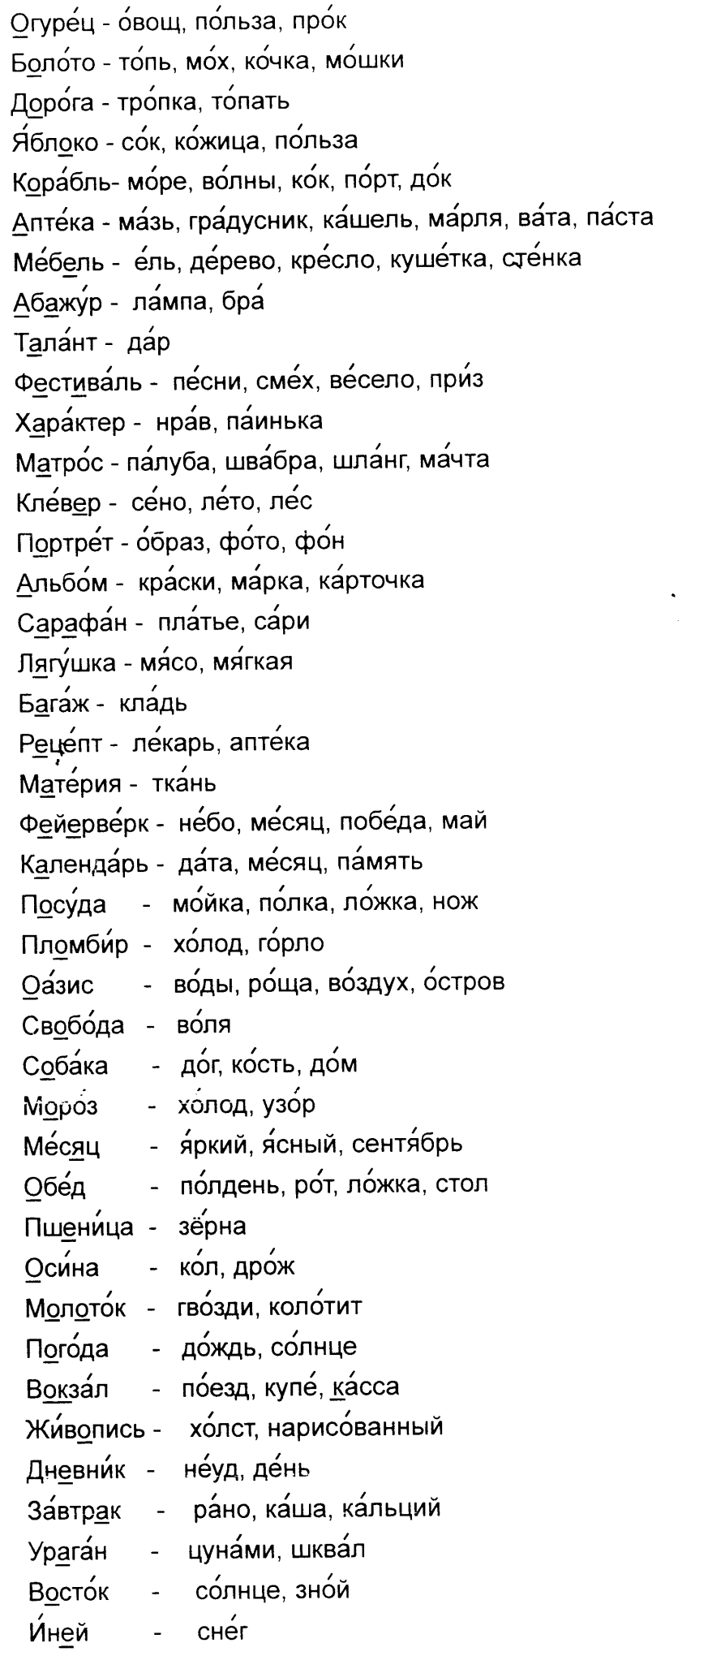

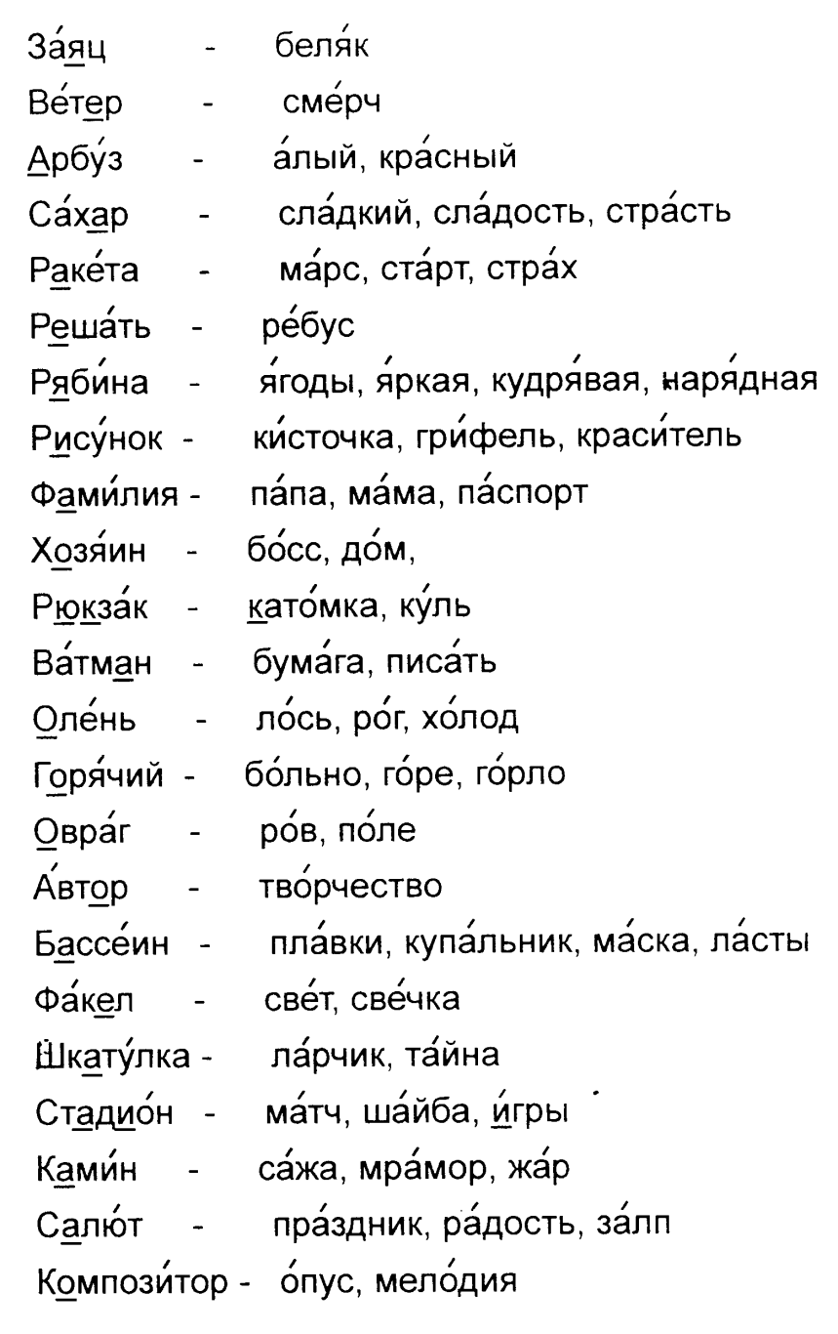

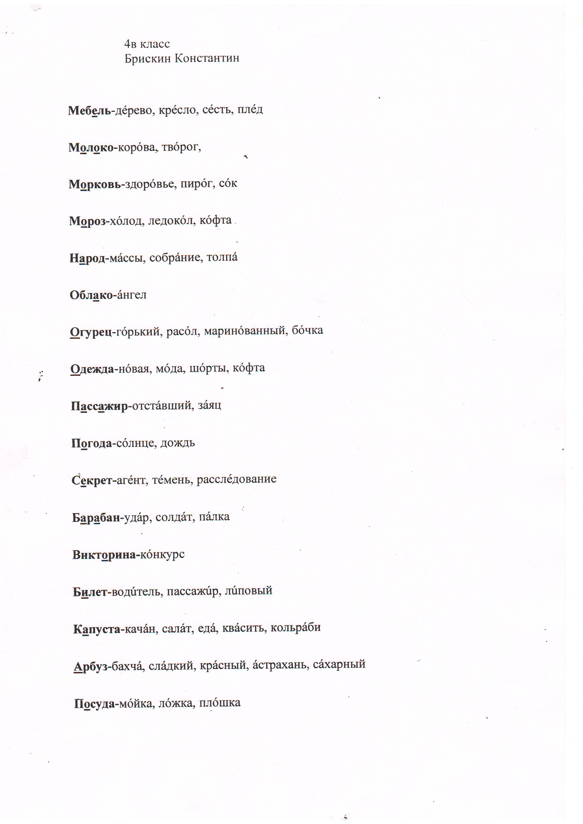

Приложение 2

Кроссворд в загадках.

- Через поле напрямик 4. Пушистая вата
Скачет белый воротник. Плывет куда-то.
- Если дождик, Чем вата ниже,
Мы не тужим – Тем дождик ближе.
Бойко шлепаем 5. Он в берлоге спит зимой
По лужам, Под большущею сосной,
Будет солнышко А когда придет весна,
Сиять – Просыпается от сна.
Нам под вешалкой 6. Льется речка – мы лежим.
Стоять. Лед на речке – мы бежим.
- Он в мундире ярком, 7. Не снег и не лед,
Шпоры для красы. А серебром деревья уберет.
Днем он забияка,
Поутру – часы.

1
2
3
4
5
6
7

Ответы: 1. Заяц, 2. Сапоги, 3. Петух, 4. Облака, 5. Медведь, 6. Коньки, 7. Иней.
Слово: Запомни.

Игра: «Буквы рассыпались.»

Р А Д Ь Т Е Т

О Й Ф Е

О Б Е Й В О Р

Ф Е С П Р О С И Я

Л О Н Ь Д А

П З Е Й Ж А

/ Тетрадь, фойе, воробей, профессия, ладонь, пейзаж.

Ребусы.

40А | _{А}  ^{рок} | П | ад
100 К | РОНА

Ответы: Сорока, подарок, запад, восток, ворона, вокруг.

